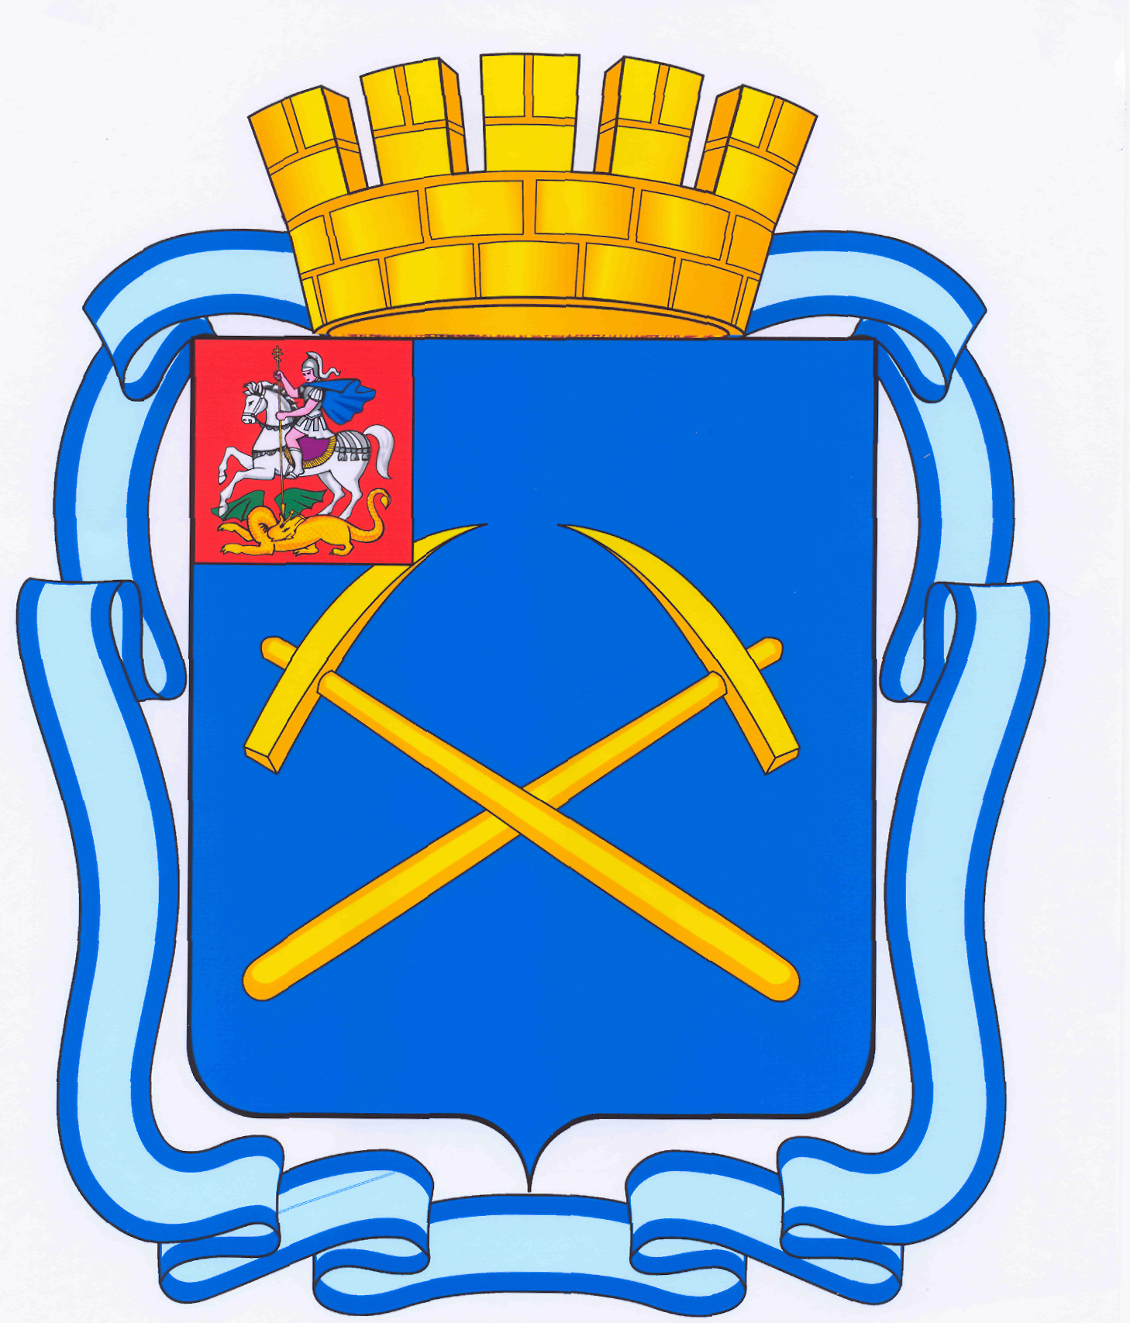

СОВЕТ ДЕПУТАТОВ
ГОРОДСКОГО ОКРУГА ПОДОЛЬСК МОСКОВСКОЙ ОБЛАСТИ
(4-ый созыв)

ПОВЕСТКА
двадцать седьмого заседания Совета депутатов городского округа Подольск
10 апреля 2013 г. № 27

Место проведения: кабинет 410
Время: 11.00 час.

1. О внесении дополнений в решение Совета депутатов городского округа Подольск Московской области от 27.12.2012 г. № 25/2 «Об утверждении Положения об организации и проведении торгов в форме конкурса (аукциона) на право заключения договоров на установку и эксплуатацию рекламных конструкций на земельных участках, государственная собственность на которые не разграничена, а также земельных участках, зданиях и ином имуществе, находящихся в собственности муниципального образования «городской округ Подольск Московской области».
Докладывает – Горелов Сергей Викторович – зам. Главы Администрации.
От депутатской комиссии – Максимович П.И.

2. Об утверждении Порядка размещения сведений о доходах, об имуществе и обязательствах имущественного характера лиц, замещающих должности руководителей муниципальных учреждений города Подольска, а также о доходах, имуществе и обязательствах имущественного характера их супругов (супруг) и несовершеннолетних детей на официальных сайтах органов местного самоуправления и предоставления этих сведений местным средствам массовой информации для опубликования.
Докладывает – Жариков Дмитрий Вячеславович – зам. Главы Администрации по правовым вопросам и управлению муниципальной собственностью.
От депутатской комиссии – Никулин А.А.

3. Об утверждении Перечня имущества, закрепляемого в муниципальной собственности муниципального образования «городской округ Подольск Московской области».
Докладывает – Жариков Дмитрий Вячеславович – зам. Главы Администрации по правовым вопросам и управлению муниципальной собственностью.
От депутатской комиссии – Максимович П.И.

4. О предоставлении муниципальной преференции Подольской общественной организации ветеранов (пенсионеров), инвалидов войны, труда, Вооруженных Сил и правоохранительных органов.
Докладывает – Жариков Дмитрий Вячеславович – зам. Главы Администрации по правовым вопросам и управлению муниципальной собственностью.
От депутатской комиссии – Максимович П.И.

5. О предоставлении муниципальной преференции Подольской городской организации Московской областной организации Общероссийской общественной организации «Всероссийское общество инвалидов».
Докладывает – Жариков Дмитрий Вячеславович – зам. Главы Администрации по правовым вопросам и управлению муниципальной собственностью.
От депутатской комиссии – Максимович П.И.

6. О согласовании кандидатуры на должность мирового судьи Подольского судебного района Московской области.
Докладывает – Машков Дмитрий Николаевич – Председатель Совета депутатов.
От депутатской комиссии – Никулин А.А.

7. Разное.

Председатель Совета депутатов
городского округа Подольск Д.Н.Машков

